Trabajo Práctico N° 5: Espejos
Los espejos son cuerpos opacos que tienen una de sus caras pulida y cuando la luz incide sobre ella se refleja de manera regular. Son aplicaciones del fenómeno de reflexión de la luz.
Los espejos se clasifican en:
Planos: cuando la superficie pulida es plana.
Esféricos: cuando están formados por casquetes esféricos que se obtienen de una esfera hueca. A su vez, estos pueden ser:
Cóncavos: cuando la parte pulida está por dentro del casquete.
Convexos: cuando la parte pulida está por fuera del casquete.
Actividad 1: Espejos planos
1) Mira el siguiente video: https://youtu.be/1q3Q-LEtoDY
2) Explica cómo es la imagen formada en un espejo plano.
3) Da ejemplos cotidianos dónde se usan este tipo de espejos.

Actividad 2: Espejos esféricos
- Mira el video https://www.youtube.com/watch?v=aRIElxKxtCM
- Responde las siguientes preguntas:

- ¿Cómo se ve nuestra imagen en el lado interno (en donde se forma un espejo cóncavo) de una cuchara? ¿Depende de la posición?

- ¿Qué sucede si vemos el lado externo (donde se forma un espejo convexo) de la cuchara?

- Indica en el siguiente gráfico qué significa cada letra mayúscula:
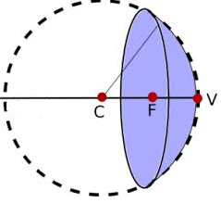

3) Investiga y da ejemplos cotidianos dónde se usan estos tipos de espejos.

